Қысқа мерзімді жоспар
Ұзақ мерзімді жоспардың тарауы: 6.1В Рационал сандар және оларға амалдар қолдану |  | Мектеп: «№1 жалпы орта білім беретін мектебі» КММ
Күні: | Мұғалімнің аты-жөні: Наурызбаева Айжан Муханбедияровна
Сынып: 6 | Қатысқандар: |  | Қатыспағандар:
Сабақтың тақырыбы | Рационал сандарды салыстыру
Осы сабақта қол жеткізілетін оқу мақсаттары (оқу бағдарламасына сілтеме) | 6.1.2.12 Рационал сандарды салыстыру
Сабақтың мақсаты | - Рационал сандарды салыстыру.  - Рационал сандарды салыстырудың анықтамаларын тұжырымдау.  - Тақырыпты талдай отырып, салыстыруларды теңсіздіктер арқылы жазу және ой қорыту.
Бағалау критерийі | - рационал сандарды салыстырудың анықтамаларын біледі;  - рационал сандарды координаталық түзуде кескіндеп салыстырады;  - рационал сандарды салыстыру ұғымдарын есептер шығаруда қолданады.
Тілдік мақсаттар | Оқытудың тілдік мақсаты: рационал сандарды салыстырудың анықтамасын тұжырымдайды  Пән лексикасы мен терминологиясы: 1)егер «а – оң сан» болса, ол жалпы түрде былай жазылады: a>0.2)егер «b-теріс сан болса», ол жалпы түрде былай жазылады: b<0  Диалогқа /жазылымға қажетті сөз тіркестер: «...сандарды салыстыруды қалай дәлелдейсің?», «Рационал сандарды салыстырғанда қандай қорытынды жасадың?», «Рационал сандардың координаталық түзуде кескінделгені бойынша қалай салыстырасың?», «Сенің тұжырымың бойынша.
Құндылықтарға баулу | Зайырлы қоғам және жоғары руханият құндылығы бойынша топтық жұмыста бір-біріне құрмет, ынтымақтастық және достық қарым-қатынас бойларына сіңіріледі. Өзара бағалау бойынша өзгенің көзқарасына құрметпен қарау құндылығы қалыптасады
Пәнаралық байланыс | Жаратылыстану (атмосфера)
Алдыңғы білім | 6.1.1.4 Координаталық түзудың анықтамасын білу және координаталық түзуді салу  6.1.1.6 Бүтін сан ұғымын меңгеру  6.1.1.8 Рационал сан ұғымын меңгеру  6.1.1.9 Санның модулі анықтамасын білу және оның мәнін табу  6.1.2.8 Бүтін сандарды салыстыру
Сабақтың барысы
Сабақтың жоспарланған кезеңдері | Сабақтағы жоспарланған іс-әрекет |  | Ресурстар
Сабақтың басы | Оқушылармен амандасу. Оқушы назарын шоғырландыру.  Ширату жаттығулары:  (Ө) «Серпілген сауал» белсенді әдісі арқылы өткен тақырыпқа шолу жасау үшін сыныптағы оқушылардың арасында бірінен-біріне сұрақтарды «лақтыру».  a) Кестені толтырыңыз:  а 12 -$3_{8}^{1}$ -3  -a 0,9 -4 0  ә)  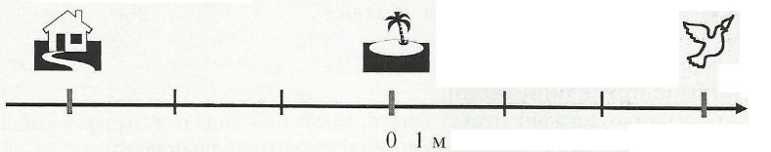  Ағаштың оң жағында 3 метр қашықтықта көгершін қонып отыр, ал сол жағында одан 3 м қашықтықта үй тұр.  1) Ағаш санақ басында орналасқан. Бірлік кесінді 1 м-ге тең деп алынған. Көгершіннің ағаштан арақашықтығы неше метр?  2) Үйдің ағаштан арақашықтығы неше метр?  3) Осы ара қашықтықты өрнектейтін сандардың ұқсастықтары мен айырмашылықтары неде?  ОМ анықтау:  Жаңа сабаққа кіріспе.  Кешке ауаның температурасы -2⁰С, ал бүгін ауаның температурасы төмендеп, -5⁰С болды. Сурет бойынша -2⁰С температура -5⁰С температурадан жоғары.  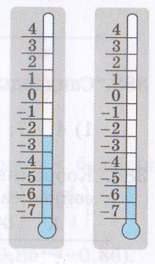  Ауызша сұрақтар беру арқылы оқушыларды жаңа тақырыпқа жетелеймін. Сабақтың оқу мақсатын оқушылармен бірге анықтаймыз. |  | Кестедегі тапсырма
Сабақтың ортасы | Жаңа ақпаратты өздігінен игеру  «1 минут» белсенді әдісі арқылы оқушылар оқулықтан, таратпа материалдардан мәтінді оқып, танысу және оқушыларда оқылған материалдан түйінді, басты ақпаратты іріктей білу дағдыларын қалыптастыру.  (Т)1-тапсырма. «Өкіл» әдісі арқылы оқушылар алған білімдерін қолдананып, тұжырымдайды.  Координаталық түзуде бүтін сандар қалай орналасады? Санның модулі дегеніміз не? Теріс, оң және 0 сандарының модульдерін қалай салыстырамыз? Мысал келтіріңдер. Оң сан мен теріс санды және екі теріс сандарды салыстыру анықтамасын қолданып, мысал келтіріңдер. Рационал сандарды 0 мен салыстырудың анықтамасын қолданып, мысалдар келтіріңдер.  Бағалау критерийі Дескриптор  Рационал сандарды салыстырудың анықтамаларын біледі. - координаталық түзуде бүтін сандардың орналасуын біледі. - теріс, оң және 0 сандарының модульдерін салыстырады, мысал келтіреді. - оң сан мен теріс санды және екі теріс сандарды салыстырып, анықтамасын қолданады. - рационал сандарды 0 мен салыстырудың анықтамасына мысалдар келтіреді.  ҚБ: «Өзара және өзін өзі тиімді бағалау»  Сергіту сәті «Көз жаттығулары».  (Ж) 2-тапсырма. «Тыңдап отырған үштік» әдісі арқылы оқушылар алған білімдерін қолдананып, тұжырымдайды.  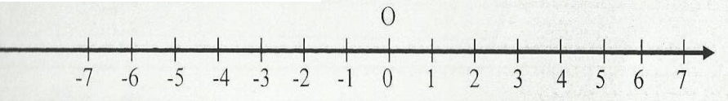  a) Координаталық түзуде 0-ден оңға қарай бағытта сан кеми ме? әлде өсе ме?  б) Координаталық түзуде 0-ден солға қарай бағытта сандар қалай өзгереді?  в) А(-2), B(3,5), C($2_{5}^{1}$), D(6), E(-2,3), F($\frac{1}{2}$) нүктелерін координаталық түзуде белгіле.  с) A және B, C және D, E және F нүктелеріне сәйкес сандарды салыстырыңдар.  Бағалау критерийі Дескриптор  Рационал сандарды координаталық түзуде кескіндеп салыстырады - рационал сандардың анықтамаларын тұжырымдайды. - координаталық түзуде рационал сандарды салыстырады.  ҚБ: «Бағдаршам» әдісімен бағалау  (Т)3 - тапсырма. «Ойлан-жұптас-бөліс» әдісі арқылы әрқайсысы жеке жауап жазады, жауаптарымен сыныппен бөлісе отыра салыстыруларды теңсіздіктер арқылы жазады.  Жағдайды қанағаттандыратын, координаталық түзуде нүктелер жиындарын белгілеңдер, түсіндірмесін беріңдер:  1) |x| > -6 2)  Бағалау критерийі Дескриптор  Рационал сандарды салыстыру ұғымдарын есептер шығаруда қолданады. - жағдайды қанағаттандыратын шешімді табады. - координаталық түзуде шешімді белгілейді. - шешімдерді жиын арқылы жазады.  ҚБ: «Бас бармақ» әдісі. |  | Оқулық, таратпа материал.  Интербелсенді тақта
Сабақтың соңы | Қорытынды  «Индекс карточкалары» әдісі. Екі беті бар карточкалар.  1-беті: өтілген тақырып бойынша негізгі идеяларды атап өтіп, оларды жинақта.  2-беті: өтілген тақырып бойынша нені түсінбегеніңді анықтап, сұрақтарыңды жаз.  Рефлексия  «Екі жұлдыз, бір тілек» |  | Карточка
Саралау – Сіз қандай тәсілмен көбірек қолдау көрсетпексіз? Сіз басқаларға қарағанда қабілетті оқушыларға қандай тапсырмалар бересіз? |  | Бағалау – Сіз оқушылардың материалды игеру деңгейін қалай тексеруді жоспарлап отырсыз? | Денсаулық және қауіпсіздік техникасының сақталуы
Саралау тәсілі  1-тапсырма  Қарқын.  Кейбір оқушылар басқаларына қарағанда жылдам жұмыс істейді, сондықтан көмек қажет ететін оқушыларға уақыт беріледі.  2- тапсырма  Бағалау.  Оқушылар үнемі бағаланып отырады, осылайша оқушылардың қажеттіліктеріне қарай үнемі түзетіліп отырылады.  3-тапсырма  Диалог және қолдау  көрсету.  Кейбір оқушыларға тапсырманы орындау барысында жан-жақты әрі нақты көмек қажет болады. |  | «Бағдаршам» әдісі, «Бас бармақ» әдісі, «Өзара және өзін өзі тиімді бағалау» әдісі. | Денсаулық сақтау технологиялары. сергіту үшін  ширату жаттығулары

